Инструкция
по оплате услуг ЖКХ
через « Интернет сайты поставщиков»

Уважаемый гражданин!
Пример по оплате квитанции электроснабжения ТНС энерго
г. Ростов-на-Дону

- Для совершения платежа за электроснабжение ТНС энерго Ростов-на-Дону через интернет сайты Вам необходимо зайти на сайт https://rostov.tns-e.ru/population
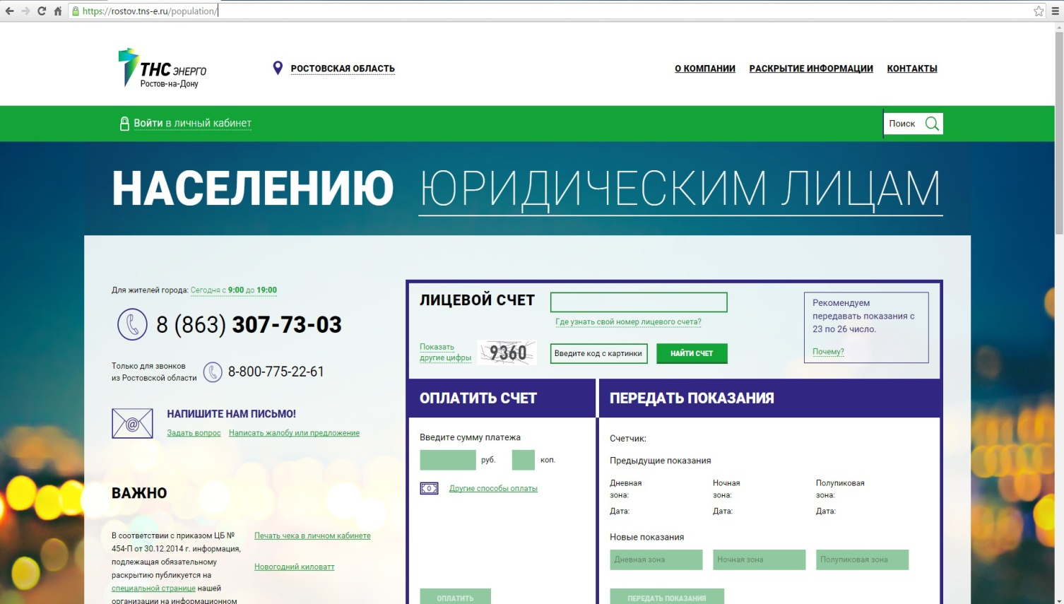
- Ввести номера лицевого счета.
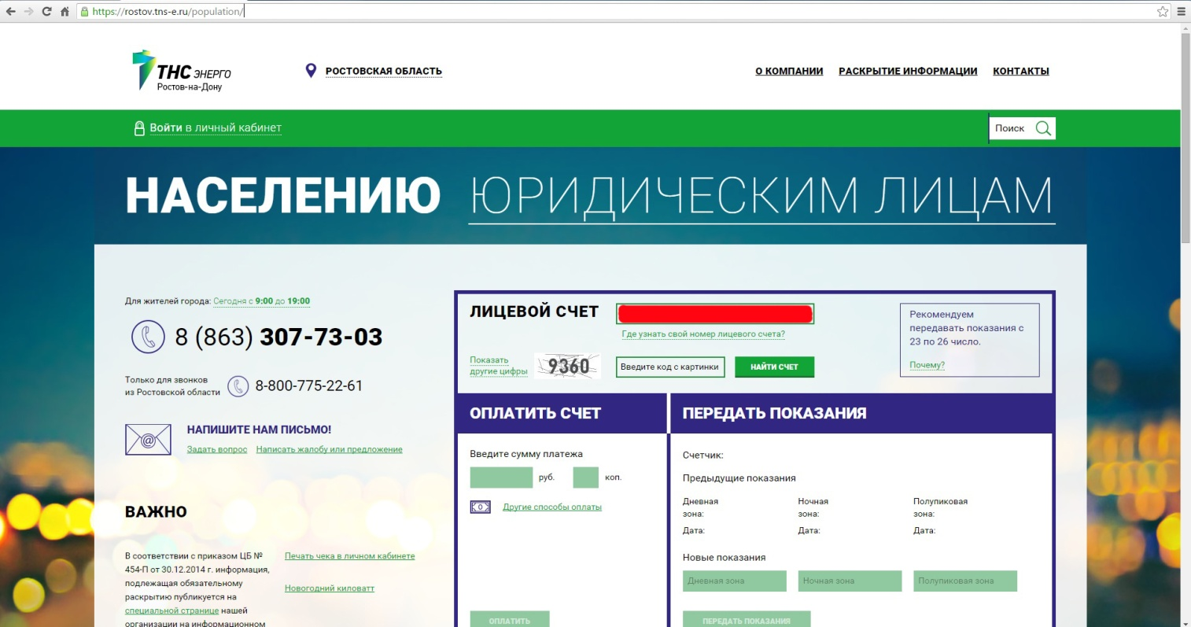
- Ввести код с картинки и нажать кнопку «найти счет».
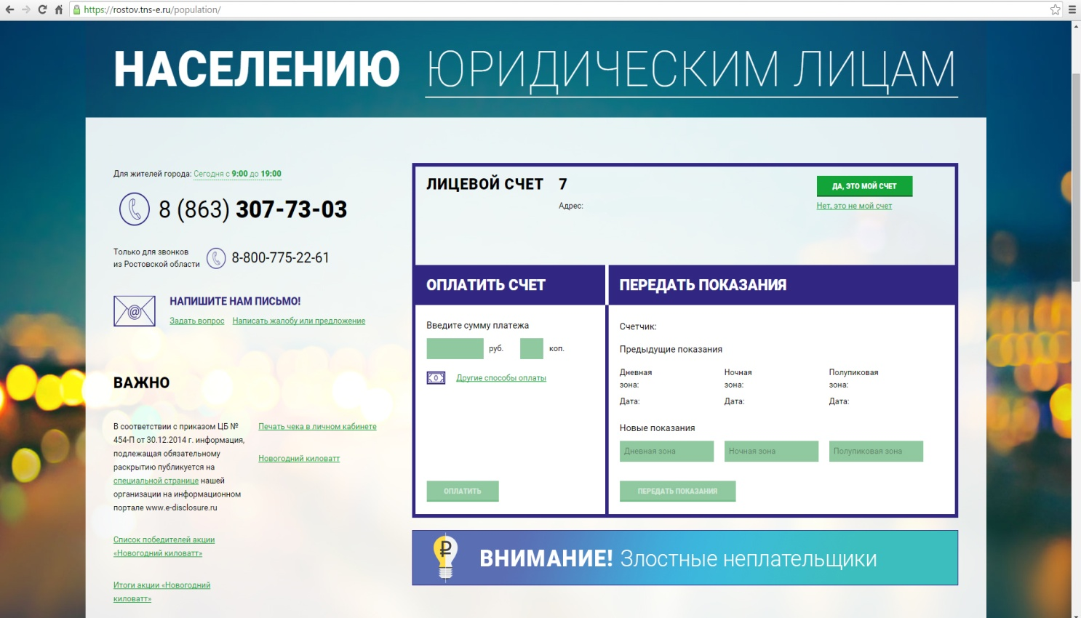
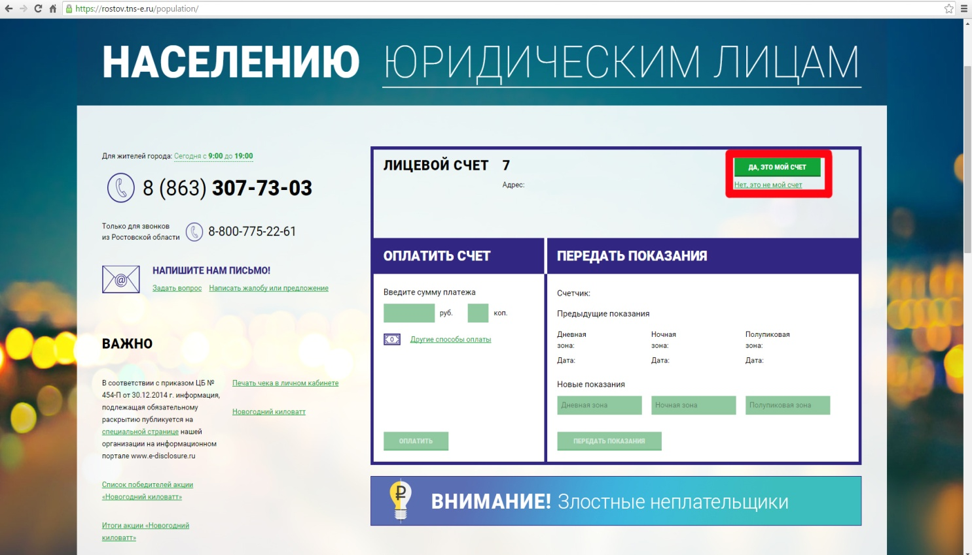
- Подтвердить выбранный счет нажав кнопку «да, это мой счет» или нажать «нет, это не мой счет».
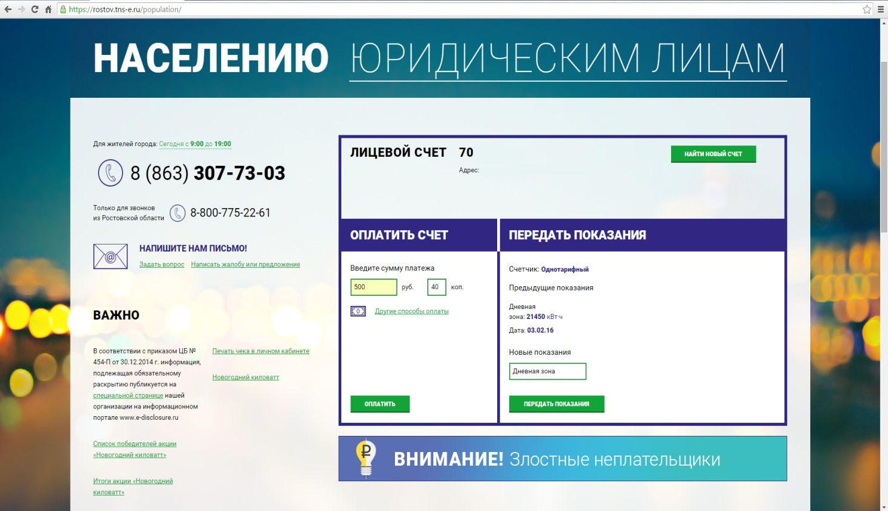
- В разделе «оплатить счет» появиться сумма, в случаи необходимость ее можно изменить.
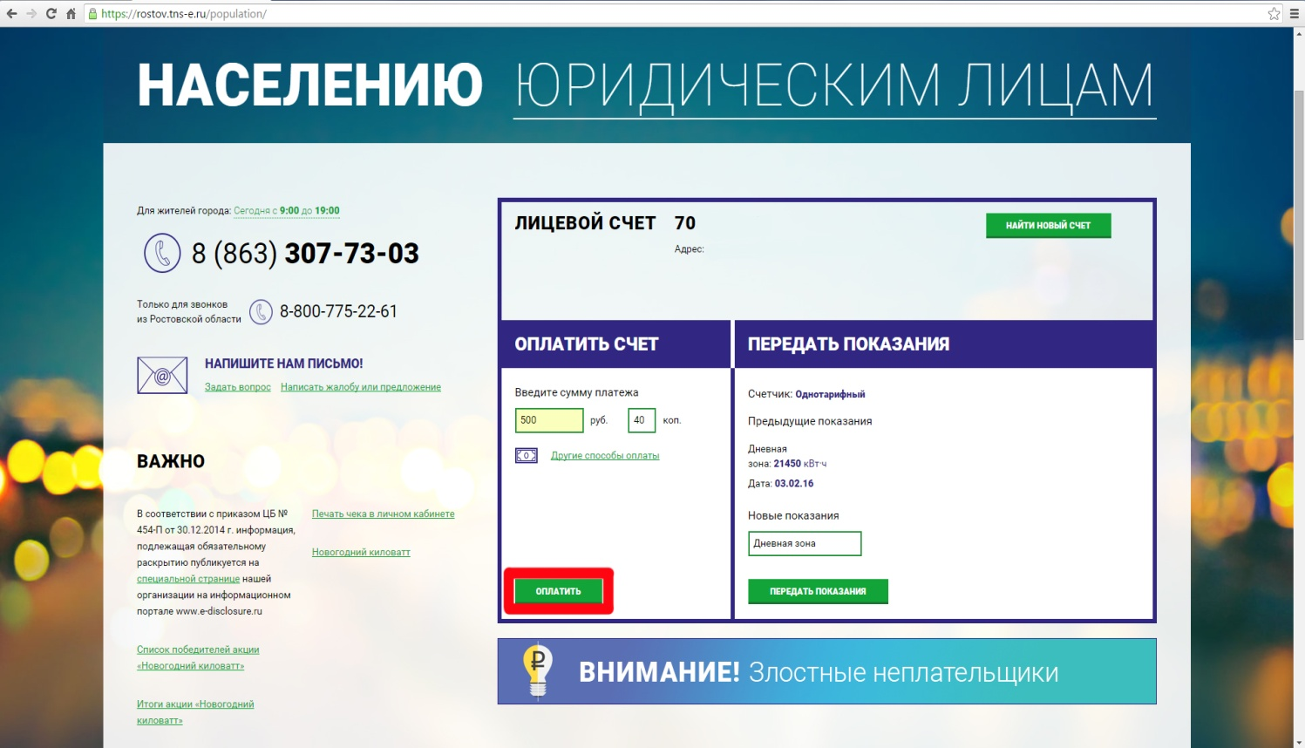
- Выберите кнопку «оплатить».
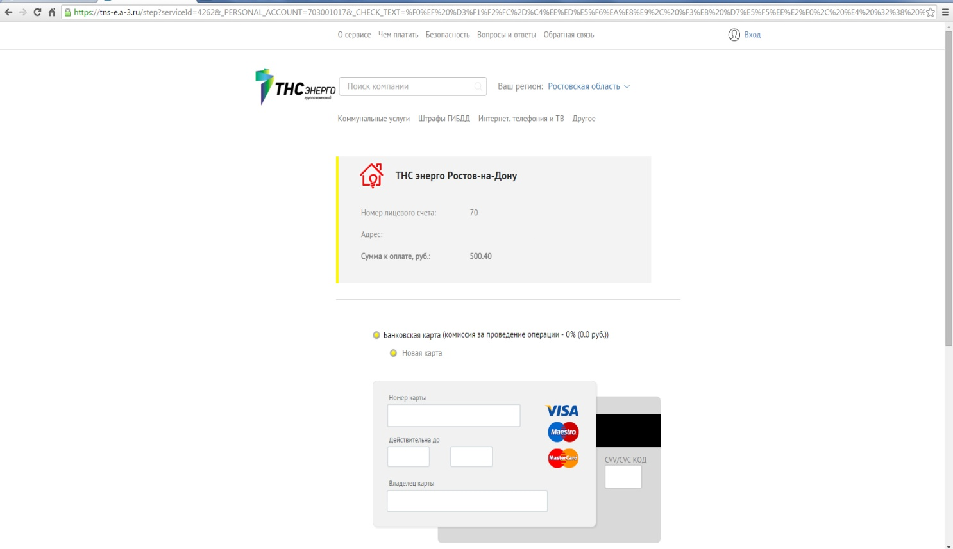
- Вводим реквизиты карты и нажимаем «далее» и подтверждаем операции по карте! Размер комиссии за прием платежей уточнить при оплате!

Пример по оплате квитанции газоснабжения ООО «Газпром межрегионгаз Ростов-на-Дону»

1. Совершения платежа за газоснабжения ООО «Газпром межрегионгаз Ростов-на-Дону»
через интернет сайты Вам необходимо зайти на сайт http://www.rostovregiongaz.ru
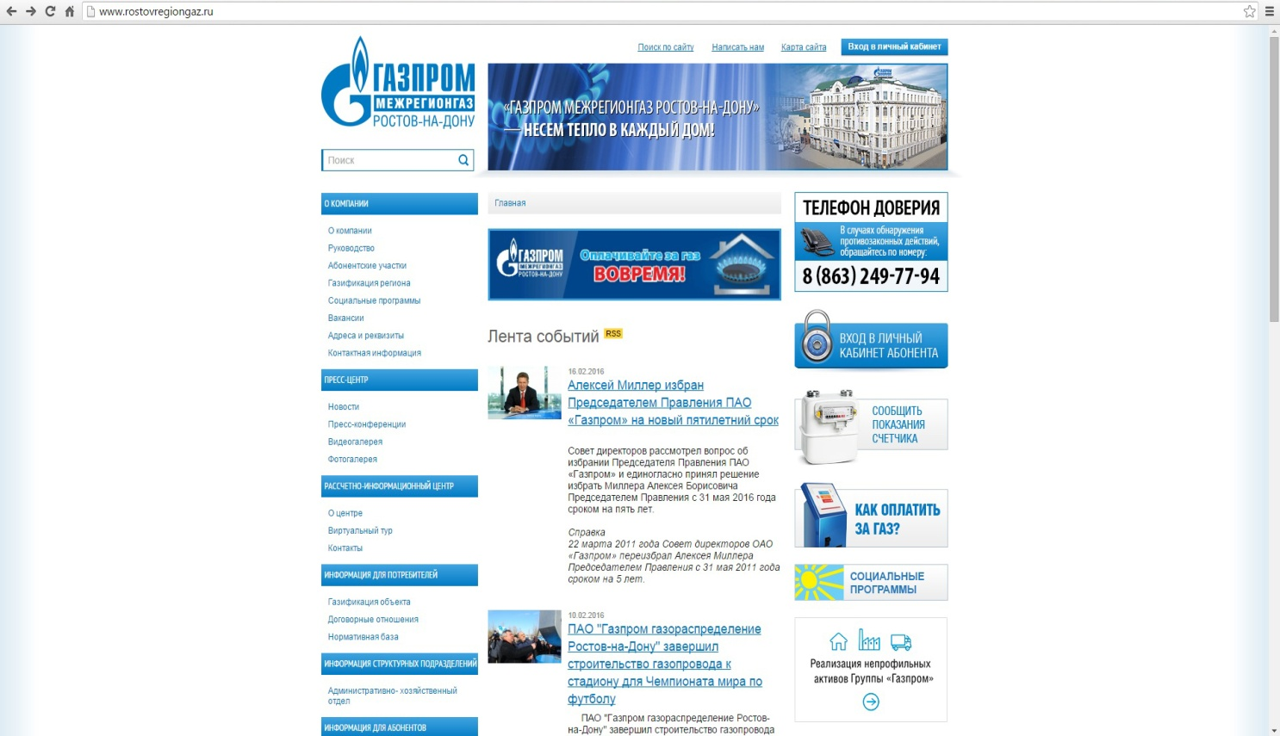
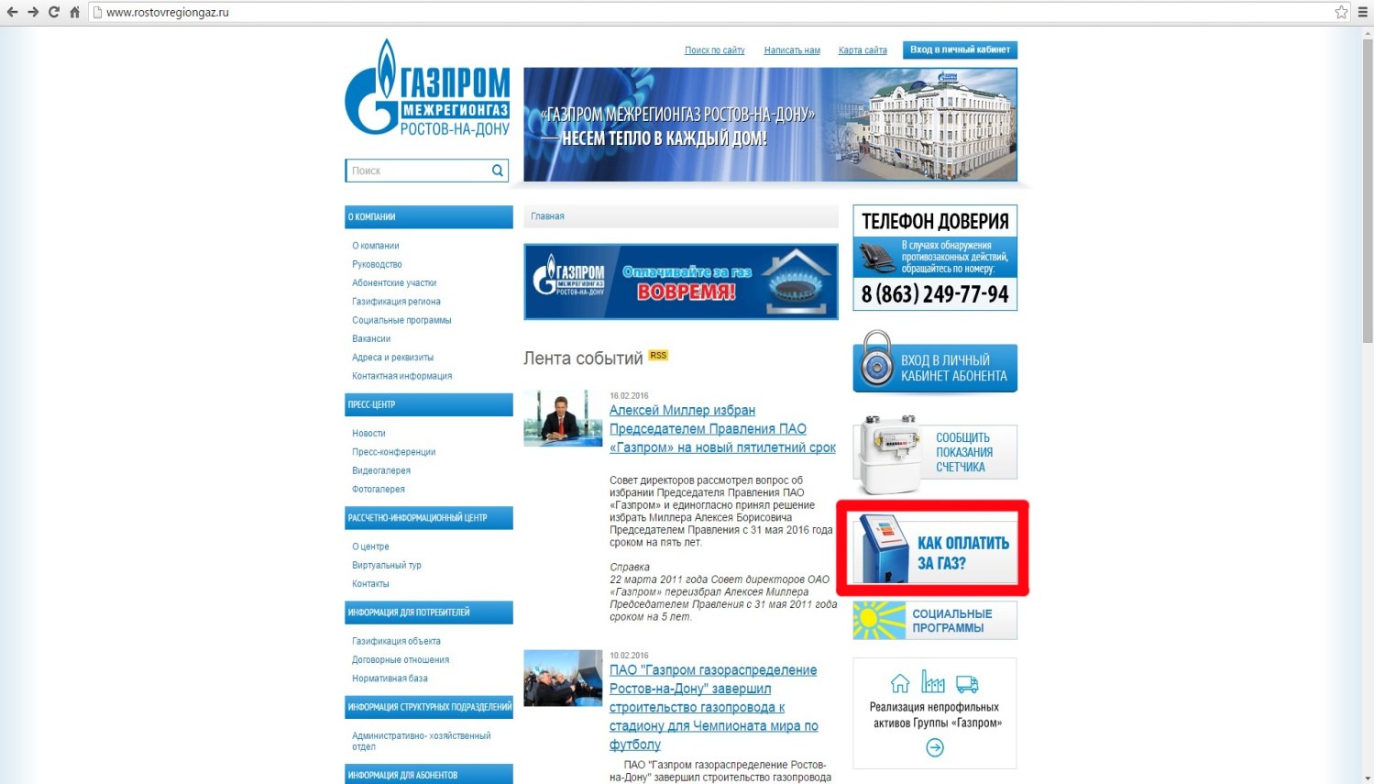2. Выбираем картинку «как оплатить за газ».
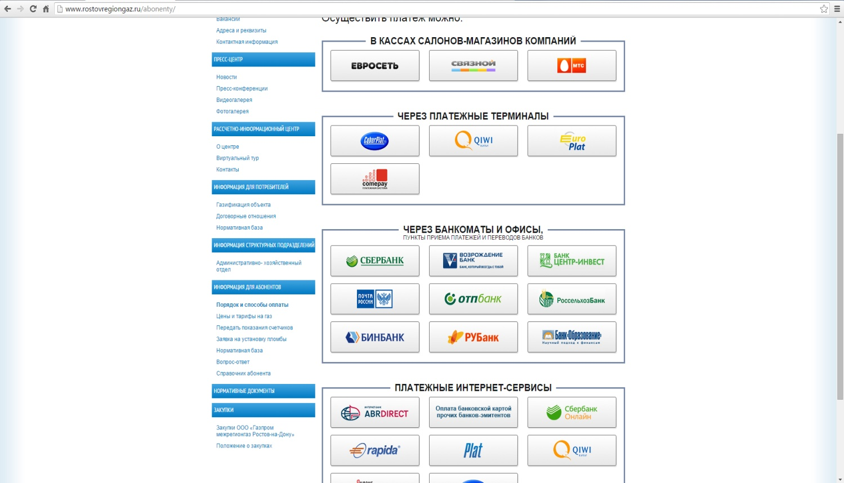
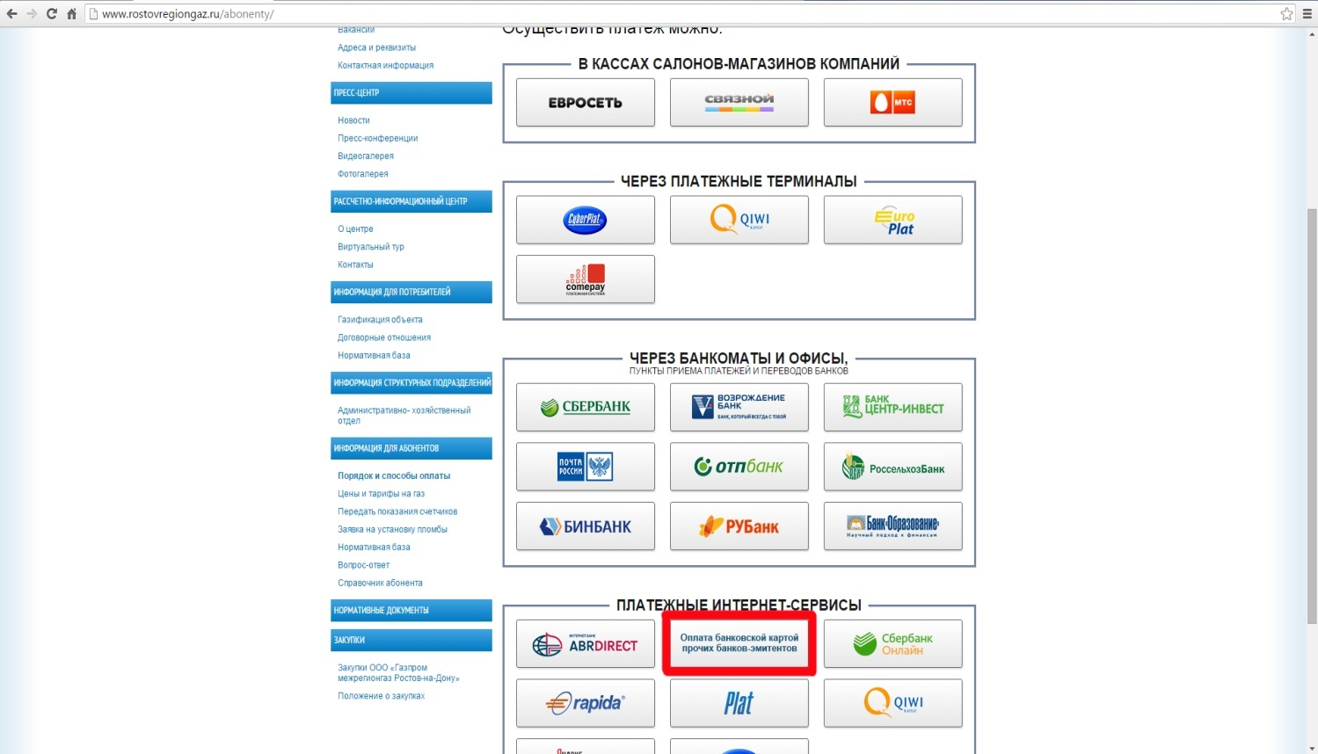
3. Выбираем раздел «плата банковской картой прочих банков-эмитентов».
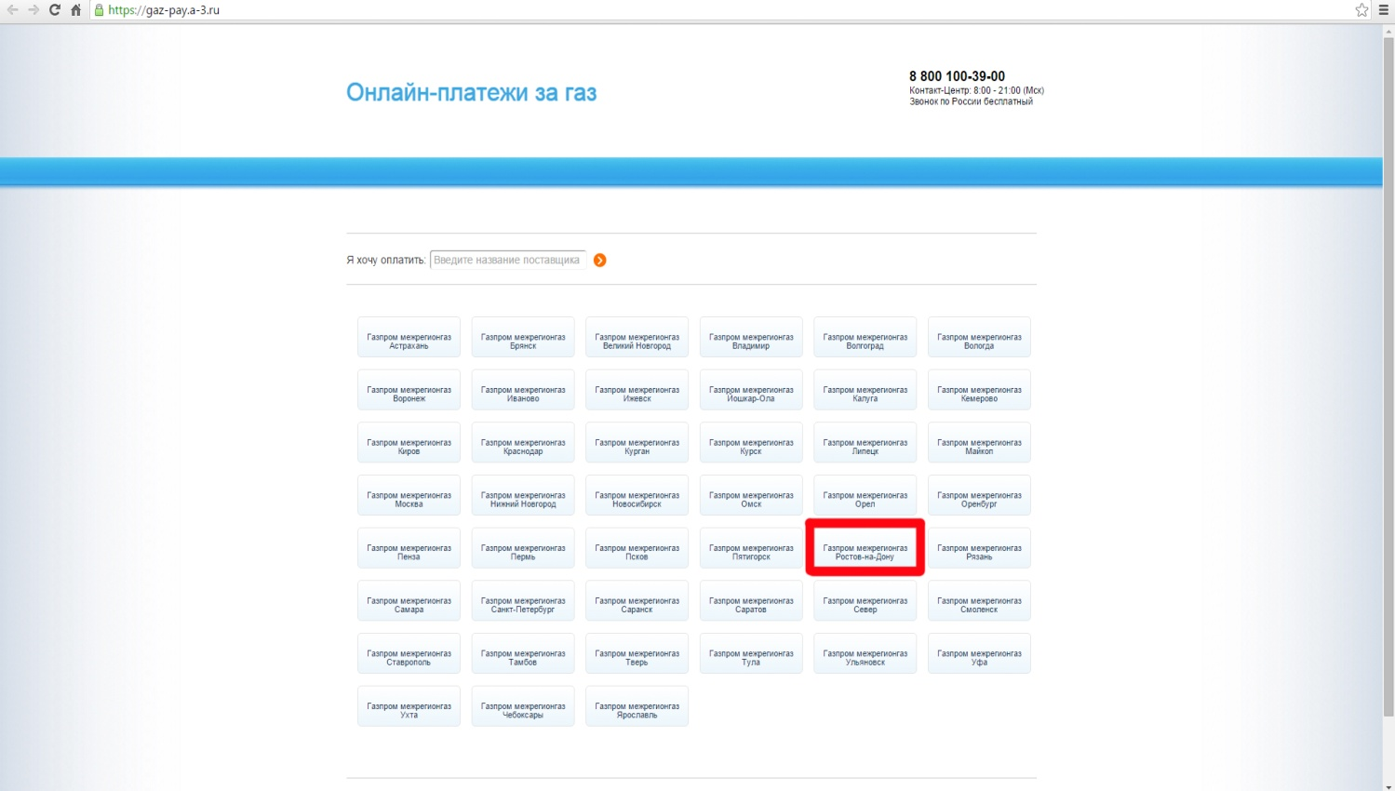
4. Выбираем «Газпром межрегионгаз Ростов-на-Дону».
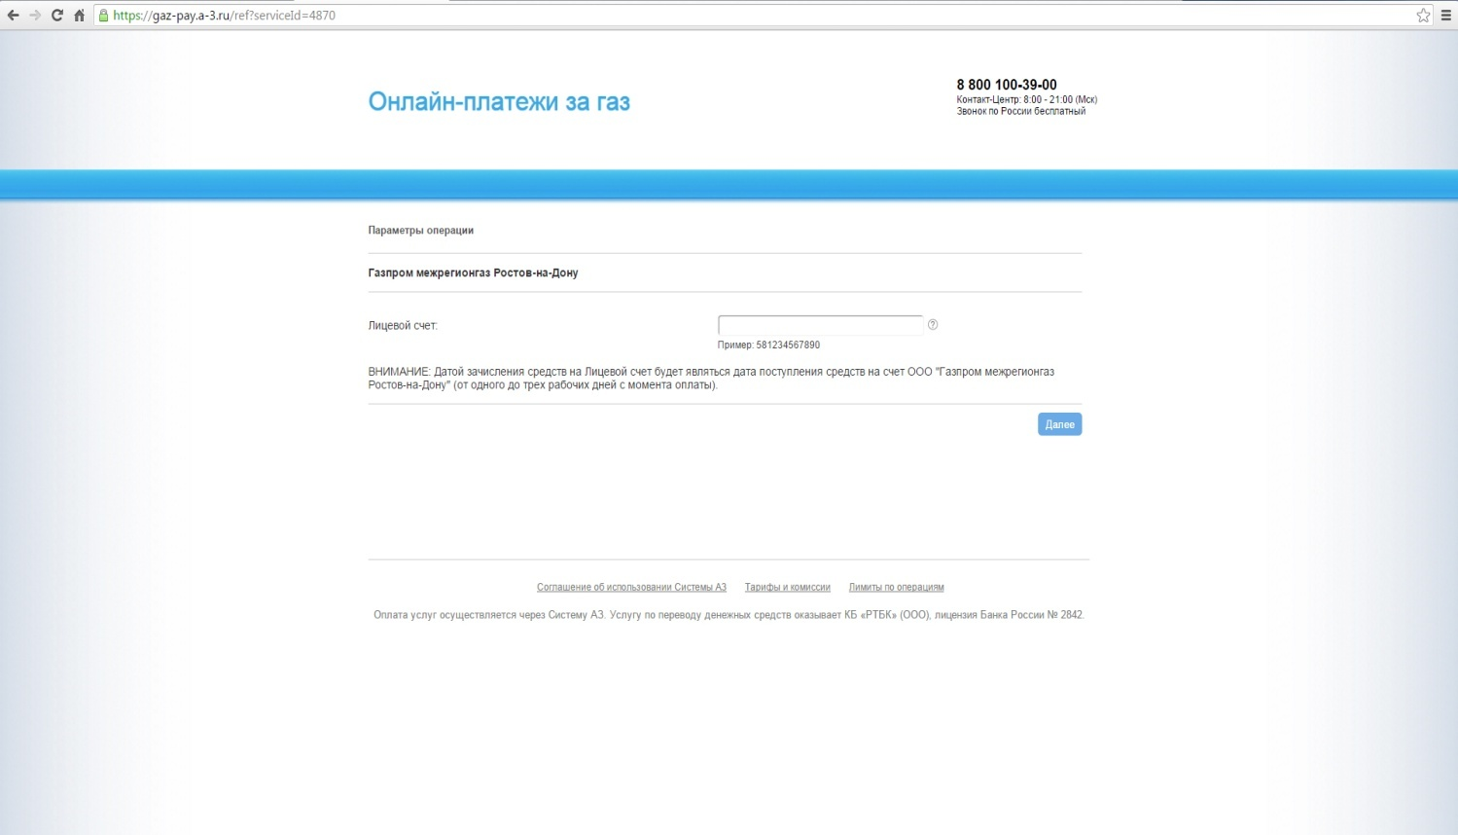
5. Вносим лицевой счет при этом, укажите двузначный код абонентского пункта/сектора и номер лицевого счета, указанные на квитанции, без пробелов и запятых. Пример: 581234567890, где 58 – код абонентского пункта/сектора, 1234567890 – номер лицевого счета.
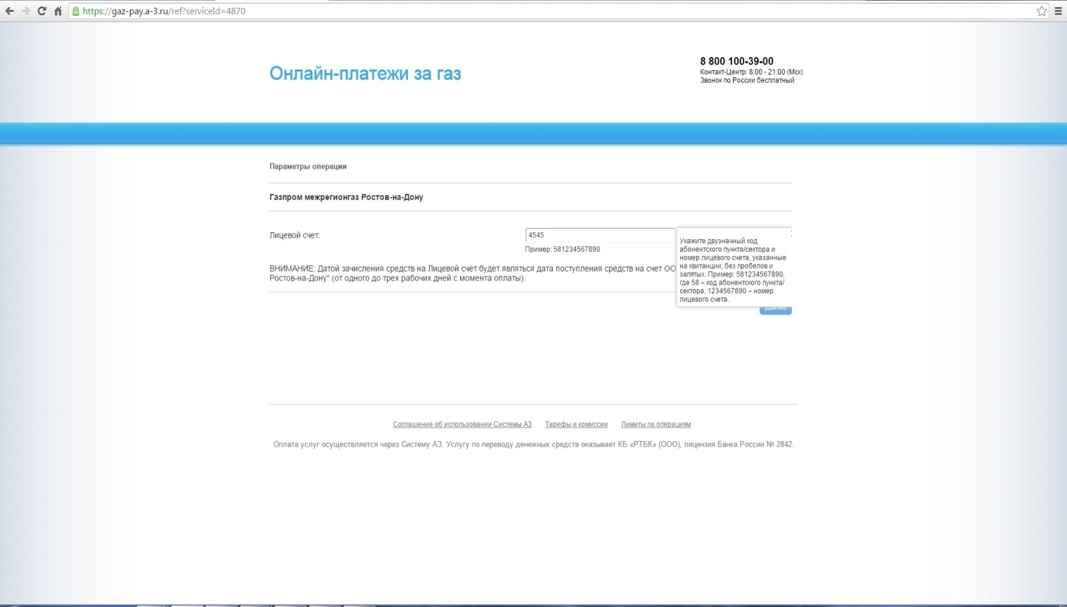
6. Нажимаем кнопку «далее».
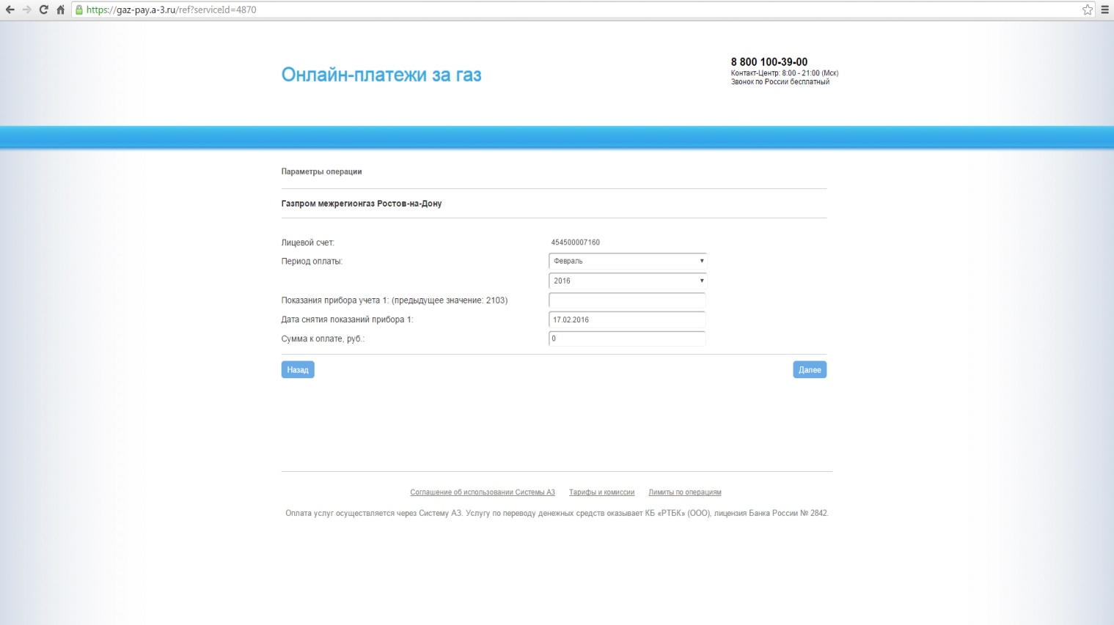
7. Заполняем: период оплаты, показания прибора учета и сумма к оплате и нажимаем кнопку «далее».
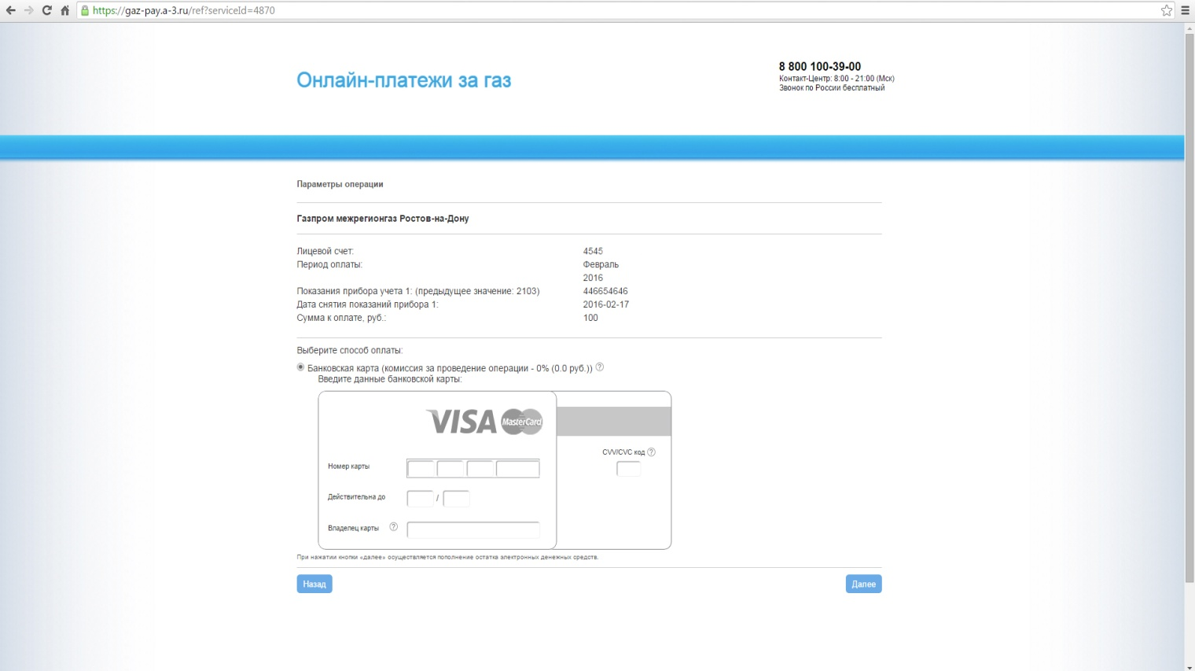
8. Вводим реквизиты карты и нажимаем «далее» и подтверждаем операции по карте!
Размер комиссии за прием платежей уточнить при оплате!

